

**FACULTAD DE TECNOLOGÍA INFORMÁTICA**

**INGENIERÍA EN SISTEMAS INFORMÁTICOS**

**TRABAJO DE DIPLOMA**

**Alumno:**

**Faucetta, Agustin**

**Profesor:**

**Audoglio, Pablo Andrés**

Historial de versiones

|  |  |  |  |
| --- | --- | --- | --- |
| **Fecha** | **Descripción** | **Autor** | **Versión** |
| 14/09/2022 | Cambiar relación proveedor Orden de C , Estados de la Orden de Com | A | V. |
| 17/09/2022 | Tipos de datos en el modelo de dominio | A | VI |
| 29/09/2022 | Actualizar Modelo de dominio | A | VII. |
| 05/10/2022 | Agregue nuevos diagramas de robustez | A |  |
| 8/10/2022 | Agregue diagrama de secuencia de Orden de compra | A |  |
| 15/10/2022 | Agregue singleton a la carga de datos en el codigo | A |  |
| 20/10/2022 | Agregar Marca, Talle, Modelo, Genero | A |  |
| 8/11/2022 |  |  |  |

Contenido

1 - NOMBRE DEL PROYECTO: 4

2 - SIGLAS DEL PROYECTO: 4

3 - DESCRIPCIÓN DEL PROYECTO: 4

4 - OBJETIVOS DEL PROYECTO: 4

5 - DEFINICIÓN DE REQUERIMIENTOS DEL PROYECTO/PRODUCTO: 5

6 - ALCANCE: 6

▪ INCLUSIONES: 6

▪ EXCLUSIONES: 6

7 – REGISTRO DE INTERESADOS: 6

8 - CRONOGRAMA DE HITOS DEL PROYECTO: 6

9 - CRITERIOS DE ACEPTACIÓN DEL PRODUCTO: 6

10 - SUPUESTOS DEL PROYECTO: 6

11 - RESTRICCIONES DEL PROYECTO: 6

12 – ITERACIONES DEL PROYECTO: 6

Diagrama de Caso de Uso 6

Especificaciones de Casos de Uso 7

CU-001-001: Agregar Usuario 7

Diagrama de robustez CU-001-001: 8

CU-001-002: Iniciar sesión 9

Diagrama de robustez CU-001-002: 10

CU-001-003: Gestionar Usuario 11

Diagrama de robustez CU-001-003: 12

CU-001-004: Eliminar Usuario 13

Diagrama de robustez CU-001-004: 14

CU-001-005: Modificar Usuario 15

Diagrama de robustez CU-001-005: 16

CU-001-006: Gestionar Pedidos 17

Diagrama de robustez CU-001-005: 19

CU-001-007: Agregar Pedido 19

Diagrama de robustez CU-001-007: 21

CU-002-001: Modificar Pedidos 22

Máquina de estados 23

Diagrama de actividad 24

13 - REPORTES / INDICADORES / ESTADÍSTICAS: 26

14 – ANEXOS: 26

15 – MANUALES E INSTRUCTIVOS: 26

# 

# 1 - NOMBRE DEL PROYECTO:

Sistema de venta de comercio

# 2 - SIGLAS DEL PROYECTO:

SVC

# 3 - DESCRIPCIÓN DEL PROYECTO:

Este proyecto trata sobre un sistema de venta de productos de ropa de lana tejidos a mano y compra de insumos para la producción de los mismos.

Se plantea la necesidad de la modernización de una empresa que brinda servicios de CATV,

Internet y telefonía en distintas ciudades del país.

Actualmente dicha empresa no cuenta con un sistema centralizado para la gestión de clientes y reclamos y, dado el crecimiento visto en los últimos años, se ve la necesidad de la puesta en marcha de este proyecto.

Se realiza el relevamiento en el área de atención a clientes, que es donde se enfocara el proyecto, se consultara a supervisores del área y los telefonistas.

El sistema propuesto basa su funcionamiento en los procesos de atención a clientes de la mesa de ayuda de la empresa, enfocándose en la toma de reclamos incluyendo sus derivaciones a las áreas correspondientes para cada uno de ellos utilizando los procesos pensados para tal fin, así como también la toma de consultas y otras gestiones tanto administrativas como registro de consultas generales de cada cliente.

# 4 - OBJETIVOS DEL PROYECTO:

El objetivo de este proyecto es poder brindar soporte a los vendedores

# 5 - DEFINICIÓN DE REQUERIMIENTOS DEL PROYECTO/PRODUCTO:

Requerimientos Funcionales

* El sistema debe permitir a los usuarios registrar nuevos productos de ropa tejida, incluyendo información como nombre, descripción, categoría, precio, y cantidad disponible en inventario.
* Debe ser capaz de gestionar el inventario de forma eficiente, permitiendo la actualización automática de stock al realizar ventas y la generación de alertas cuando los niveles de stock estén bajos.
* Debe tener un módulo para gestionar la información de los clientes, incluyendo registro de nuevos clientes, historial de compras y preferencias.
* El sistema debe ser capaz de generar facturas automáticas para cada pedido realizado, incluyendo detalles como productos comprados, precios, impuestos y total a pagar.
* Debe proporcionar herramientas para generar reportes de ventas, análisis de tendencias, y seguimiento del desempeño del negocio en términos de ventas de productos.

Requerimientos No Funcionales

* El sistema debe ser fácil de usar para usuarios tanto internos (empleados) como externos (clientes), con una interfaz intuitiva y amigable.
* Debe ser capaz de manejar un alto volumen de transacciones sin degradación significativa del rendimiento, garantizando tiempos de respuesta rápidos.
* Debe garantizar la seguridad de los datos sensibles, como información de clientes y transacciones financieras, mediante el uso de cifrado, autenticación y medidas de protección adecuadas.
* Debe estar disponible de forma continua, con un tiempo de inactividad mínimo para mantenimiento o actualizaciones programadas.
* Debe ser capaz de escalar de manera eficiente para manejar un crecimiento en el número de usuarios y volumen de ventas sin comprometer la funcionalidad o el rendimiento.
* Debe ser compatible con diferentes dispositivos y navegadores web, asegurando una experiencia consistente para los usuarios independientemente del dispositivo que utilicen.

# 6 - ALCANCE:

▪ INCLUSIONES:

▪ EXCLUSIONES:

# 7 – REGISTRO DE INTERESADOS:

# 8 - CRONOGRAMA DE HITOS DEL PROYECTO:

# 9 - CRITERIOS DE ACEPTACIÓN DEL PRODUCTO:

1. El software debe ser amigable con el usuario.
2. Todos los procesos deben estar correctamente documentados.

# 10 - SUPUESTOS DEL PROYECTO:

* Existen clientes registrados a los cuales registrar los reclamos técnicos.
* Cada ID es un numero único e incremental.
* Se registran consultas tanto a clientes como a personas que no sean clientes de la empresa.
* Cada miembro de la tiene acceso a determinadas partes del software según su rol.
* Se darán de alta nuevos usuarios.
* Cada gestión tendrá un estado en cada momento.
* Se agendarán turnos para los reclamos técnicos a los cuales se le asigne una vista.

# 11 - RESTRICCIONES DEL PROYECTO:

* Falta de tiempo.
* Falta de experiencia en código.
* Falta de experiencia en documentación.
* Errores en el análisis.
* Error al establecer el alcance del sistema.
* Estimaciones poco realistas.

# 12 – ITERACIONES DEL PROYECTO:

Diagrama de Caso de Uso

Especificaciones de Casos de Uso

CU-001-001: Agregar Usuario

|  |  |  |
| --- | --- | --- |
|  | **Caso de Uso** | **Fecha: 17/05/2022** |
| **Código** | CUD01 | |
| **Nombre** | Agregar Usuario | |
| **Referencias** |  | |
| **Autor** | Agustin Faucetta | |
| **Revisor** |  | |
| **Versión** | 0001 | |
| **Estado** | Validado | |
| **Descripción** | El actor podrá agregar un nuevo usuario en el sistema. | |
| **Actores** | Administrador | |
| **Precondición** | El actor debe estar logueado, y tener habilitada la acción de "Agregar Usuarios". | |
| **CU Extensión** |  |  |
|  | **Condición:** El actor quiere agregar un nuevo usuario. **Punto Extensión:** paso 5.a del CU Gestionar Usuarios: El actor hace clic en el botón "Agregar" del formulario "Gestionar Usuarios". | |
| **Puntos de Extensión** |  | |
| **Curso Básico** |  | |
| 1 | El sistema muestra el formulario "Usuario" en modo alta con los campos: "Usuario" vacío, "Apellido" vacío, "Nombre" vacío, "E-mail" vacío, "Telefono" vacio, y "Tipo Usuario". | |
| 2 | El actor completa los campos. | |
| 3 | El actor hace click en el botón "Guardar". | |
| 4 | El sistema valida que los campos obligatorios estén completos: Usuario, Apellido, Nombre, E-mail. | |
| 5 | El sistema verifica que no exista un usuario con ese mismo "usuario". | |
| 6 | El sistema registra el usuario. | |
| 7 | El sistema invoca al CU Resetear Clave. | |
| 8 | El sistema retorna al formulario que lo ha invocado. | |
| **Curso Alternativo** |  | |
| 3,1 | El actor hace click en el botón "Cancelar". | |
| 3,2 | El sistema retorna al formulario "Usuarios". | |
| 4,1 | El sistema muestra un mensaje informando: "obligatorios incompletos", retornando al formulario "Usuario". | |
| 5,1 | El sistema muestra un mensaje informando: "usuario existente", retornando al formulario "Usuario". | |
| **Pos-condición** | El actor ha realizado el alta de un nuevo usuario. | |
|  |  | |

Diagrama de robustez CU-001-001:

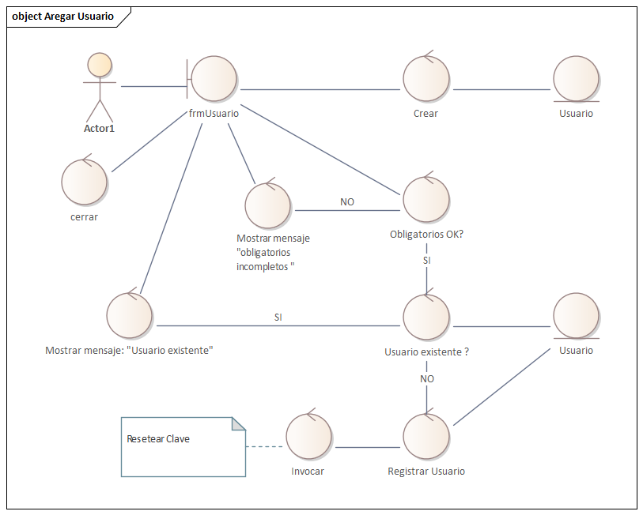

CU-001-002: Iniciar sesión

|  |  |  |
| --- | --- | --- |
|  | **Caso de Uso** | **Fecha: 17/5/2022** |
| **Código** | CUD02 | |
| **Nombre** | Iniciar Sesion | |
| **Referencias** | RF1, RNF1 | |
| **Autor** | Agustin Faucetta | |
| **Revisor** |  | |
| **Versión** | 0001 | |
| **Estado** | Validado | |
| **Descripción** | El actor ingresará un nombre de usuario y clave para iniciar sesión en el sistema. El sistema deberá autenticar su identidad, verificar si se encuentra activo y proporcionarle acceso a las acciones que puede realizar según los grupos a los que pertenece. Si un usuario pertenece a varios grupos las acciones que puede realizar se sumarán. | |
| **Actores** | Usuario | |
| **Pre-condición** | Actor existente en el sistema y activo. | |
| **CU Extensión** |  |  |
| **Puntos de Extensión** |  | |
| **Curso Básico** |  | |
| 1 | El sistema muestra el formulario "Iniciar Sesión" con los campos: Usuario, y Clave; y los botones Iniciar, y Cancelar. | |
| 2 | El actor ingresa su usuario y clave. | |
| 3 | El actor hace click en el botón "Iniciar". | |
| 4 | El sistema valida que los campos obligatorios estén completos: Usuario, y Clave. | |
| 5 | El sistema busca el usuario por Usuario según el valor ingresado por el actor, verificando que se encuentre activo. | |
| 6 | El sistema encripta la clave ingresada por el actor, y valida que ese valor coincida con la clave encriptada del usuario recuperado. | |
| 7 | El sistema obtiene los formularios de cada modulo recuperado, considerando que debe tener al menos una accion habilitada en el formulario para mostrarlo en el menu principal del sistema. | |
| **Curso Alternativo** |  | |
| 3.1 | El actor hace click en el botón "Cancelar". | |
| 3.2 | El sistema termina su ejecución. | |
| 4.1 | El sistema muestra un mensaje informando: "obligatorios incompletos", retornando al formulario "Iniciar Sesión". | |
| 5.1 | El sistema muestra un mensaje informando: "usuario inexistente", retornando al formulario "Iniciar Sesión". | |
| 6.1 | El sistema muestra un mensaje informando: "clave inválida", retornando al formulario "Iniciar Sesión". | |
| **Pos-condición** | Actor ha iniciado sesion en el sistema. | |

Diagrama de robustez CU-001-002:

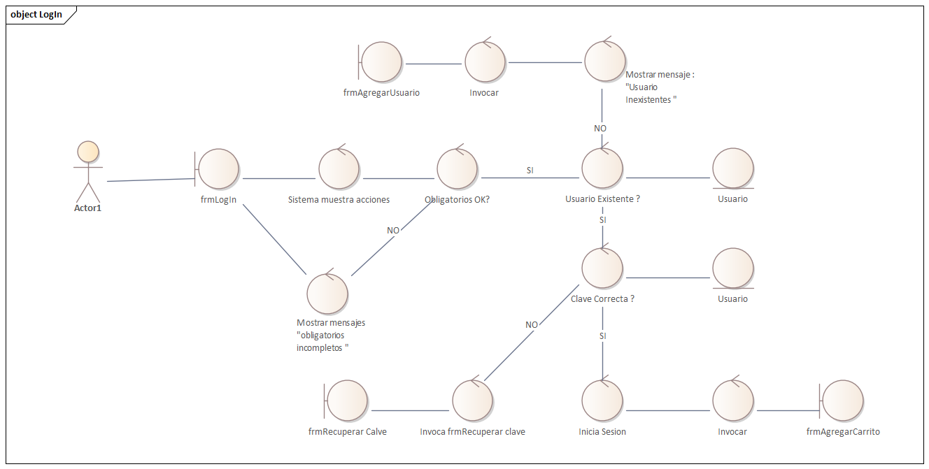

CU-001-003: Gestionar Usuario

|  |  |  |
| --- | --- | --- |
|  | **Caso de Uso** | **Fecha: 17/05/2022** |
| **Código** | CUD03 | |
| **Nombre** | Gestionar Usuarios | |
| **Referencias** |  | |
| **Autor** | Agustin Faucetta | |
| **Revisor** |  | |
| **Versión** | 0001 | |
| **Estado** | Validado | |
| **Descripción** | El actor podrá agregar, modificar, eliminar usuarios y resetear la clave de los usuarios del sistema teniendo en cuenta para estas operaciones: usuario, clave, nombre y apellido, e-mail, estado. Para llevar a cabo esta gestión podrá visualizar un listado de los usuarios existentes y filtrar por nombre y apellido. | |
| **Actores** | Administrador | |
| **Pre-condición** | El actor debe estar logueado, tener habilitada al menos una accion sobre el formulario "Gestionar Usuarios". | |
| **CU Extensión** |  |  |
| **Puntos de Extensión** |  | |
|  | Agregar, paso 5.a | |
|  | Modificar, paso 5.b | |
|  | Eliminar, paso 5.c | |
|  | Resetear Clave, paso 5.d | |
| **Curso Básico** |  | |
| 1 | El sistema verifica las acciones que puede realizar el actor en el formulario "Gestionar Usuarios", y muestra el formulario habilitando las operaciones: Agregar, Modificar, Eliminar, Resetear Clave, según corresponda. | |
| 2 | El sistema presenta los campos de filtrado: Apellido y Nombre vacío. | |
| 3 | El actor selecciona valores para los campos de filtro: Apellido y Nombre, Grupo, y Estado; y hace click en el botón  "Filtrar" del formulario "Gestionar Usuarios". | |
| 4 | El sistema realiza la búsqueda,y carga la grilla con todos los usuarios del sistema que responden a los valores de filtrado, mostrando las siguientes columnas: Apellido y Nombre, Usuario, E-mail. La coincidencia del texto ingresado en Apellido y Nombre podrá ser parcial o total. | |
| 5 | Opcionalmente: a - El actor hace click en el botón "Agregar". b - El actor selecciona un usuario de la grilla y hace click en el botón "Modificar". c - El actor selecciona un usuario de la grilla y hace click en el botón "Eliminar". d - El actor selecciona un usuario de la grilla y hace click en el botón "Resetear Clave". | |
| 6 | El actor hace click en el botón "Salir". | |
| 7 | El sistema cierra el formulario "Gestionar Usuarios" y retorna al formulario que lo ha invocado. | |
| **Curso Alternativo** |  | |
|  |  | |
|  |  | |
| **Pos-condición** |  | |
|  |  | |

Diagrama de robustez CU-001-003:

CU-001-004: Eliminar Usuario

|  |  |  |
| --- | --- | --- |
|  | **Caso de Uso** | **Fecha: 17/05/2022** |
| **Código** | CUD04 | |
| **Nombre** | Eliminar Usuario | |
| **Referencias** |  | |
| **Autor** | Agustin Faucetta | |
| **Revisor** |  | |
| **Versión** | 0001 | |
| **Estado** | Validado | |
| **Descripción** | El actor podrá eliminar un usuario del sistema. | |
| **Actores** | Administrador | |
| **Pre-condición** | El actor debe estar logueado y tener habilitada la accion de "Eliminación" sobre el formulario "Gestionar Usuarios". | |
| **CU Extensión** |  | |
|  | **Condición:** El actor quiere eliminar un usuario existente. **Punto Extensión:** paso 5.c del CU Gestionar Usuarios: El actor selecciona un Usuario de la grilla del formulario "Gestionar Usuarios" y hace click en el botón "Eliminar" del formulario "Gestionar Usuarios". | |
| **Puntos de Extensión** |  |  |
| **Curso Básico** |  | |
| 1 | El sistema muestra un mensaje solicitando al actor que confirme la eliminación del usuario seleccionado. | |
| 2 | El actor confirma la eliminación haciendo click en el botón "OK". | |
| 3 | El sistema registra la eliminación del usuario. | |
| 4 | El sistema retorna al formulario que lo ha invocado. | |
| **Curso Alternativo** |  | |
| 2.1 | El actor hace click en el botón "Cancelar". | |
| 2.2 | El sistema retorna al formulario "Gestionar Usuarios". | |
| **Pos-condición** | El actor ha eliminado un usuario. | |

Diagrama de robustez CU-001-004:

CU-001-005: Modificar Usuario

|  |  |  |
| --- | --- | --- |
|  | **Caso de Uso** | **Fecha: 17/05/2022** |
| **Código** | CUD05 | |
| **Nombre** | Modificar Usuario | |
| **Referencias** |  | |
| **Autor** | Agustin Faucetta | |
| **Revisor** |  | |
| **Versión** | 0001 | |
| **Estado** | Validado | |
| **Descripción** | El actor podrá modificar un usuario existente en el sistema. | |
| **Actores** | Administrador | |
| **Pre-condición** | El actor debe estar logueado, tener habilitada la accion de "Modificación" sobre el formulario "Gestionar Usuarios". | |
| **CU Extensión** |  | |
|  | **Condición:** El actor quiere modificar un usuario existente. **Punto Extensión:** paso 5.b del CU Gestionar Usuarios: El actor selecciona un Usuario de la grilla del formulario "Gestionar Usuarios" y hace click en el botón "Modificar" del formulario "Gestionar Usuarios". | |
| **Puntos de Extensión** |  |  |
| **Curso Básico** |  | |
| 1 | El sistema muestra el formulario "Usuario" en modo edición con el campo: "Usuario" de sólo lectura, y los campos editables: "Apellido", "Nombre", "E-mail", "Telefono". | |
| 2 | El actor modifica los campos. | |
| 3 | El actor opcionalmente realiza la asignacion de grupos al usuario. | |
| 4 | El actor hace click en el botón "Guardar". | |
| 5 | El sistema valida que los campos obligatorios estén completos: Apellido, Nombre, E-mail, Telefono. | |
| 6 | El sistema actualiza los cambios sobre el usuario. | |
| **Curso Alternativo** |  | |
| 4,1 | El actor hace click en el botón "Cancelar". | |
| 4,2 | El sistema retorna al formulario "Usuarios". | |
| 5,1 | El sistema muestra un mensaje informando: "obligatorios incompletos", retornando al formulario "Usuario". | |
| **Pos-condición** | El actor ha modificado un usuario. | |

Diagrama de robustez CU-001-005:

CU-001-006: Gestionar Pedidos

|  |  |  |
| --- | --- | --- |
|  | **Caso de Uso** | **Fecha: 17/05/2022** |
| **Código** | CUD06 | |
| **Nombre** | Gestionar Pedidos | |
| **Referencias** |  | |
| **Autor** | Agustin Faucetta | |
| **Revisor** |  | |
| **Versión** | 0001 | |
| **Estado** | Validado | |
| **Descripción** | El actor podrá agregar, modificar, eliminar pedidos. Para llevar a cabo esta gestión podrá visualizar un listado de los pedidos existentes y filtrar por numero de pedido, estado y fecha de entrega | |
| **Actores** | Administrador , Vendedor | |
| **Pre-condición** | El actor debe estar logueado, tener habilitada al menos una accion sobre el formulario "Gestionar pedidos". | |
| **CU Extensión** |  |  |
| **Puntos de Extensión** |  | |
|  | Agregar, paso 5.a | |
|  | Modificar, paso 5.b | |
|  | Eliminar, paso 5.c | |
| **Curso Básico** |  | |
| 1 | El sistema verifica las acciones que puede realizar el actor en el formulario "Gestionar Pedidos", y muestra el formulario habilitando las operaciones: Agregar, Modificar, Eliminar, según corresponda. | |
| 2 | El sistema presenta los campos de filtrado: numero de pedidos, estado y fecha de entrega. | |
|  |  | El actor selecciona valores para los campos de filtro: numero de pedidos, estado y fecha de entrega; y hace click en el botón  "Filtrar" del formulario "Gestionar Pedidos". |
| 3 | El sistema realiza la búsqueda,y carga la grilla con todos los pedidos del sistema que responden a los valores de filtrado, mostrando las siguientes columnas: numero de pedidos, estado y fecha de entrega. | |
| 4 |  | |
| 5 | Opcionalmente: a - El actor hace click en el botón "Agregar". b - El actor selecciona un usuario de la grilla y hace click en el botón "Modificar". c - El actor selecciona un usuario de la grilla y hace click en el botón "Eliminar". | |
| 6 | El actor hace click en el botón "Salir". | |
| 7 | El sistema cierra el formulario "Gestionar pedidos" y retorna al formulario que lo ha invocado. | |
| **Curso Alternativo** |  | |
|  |  | |
|  |  | |
| **Pos-condición** |  | |

Diagrama de robustez CU-001-005:

CU-001-007: Agregar Pedido

|  |  |  |
| --- | --- | --- |
|  | **Caso de Uso** | **Fecha: 17/05/2022** |
| **Código** | CUD07 | |
| **Nombre** | Agregar Pedido | |
| **Referencias** |  | |
| **Autor** | Agustin Faucetta | |
| **Revisor** |  | |
| **Versión** | 0001 | |
| **Estado** | Validado | |
| **Descripción** | El actor podrá agregar pedidos en el sistema. | |
| **Actores** | Vendedor , Administrador | |
| **Pre-condición** | El actor debe estar logueado, y tener habilitada la accion de "Agregar Pedido". | |
| **CU Extensión** |  |  |
|  | **Condición:** El actor quiere agregar un nuevo pedido. **Punto Extensión:** paso 5.a del CU Gestionar Pedidos: El actor hace click en el botón "Agregar" del formulario "Gestionar Pedidos". | |
| **Puntos de Extensión** |  | |
| **Curso Básico** |  | |
| 1 | El sistema muestra el formulario "Pedidos" en modo alta con los campos:"Producto","Cantidad","Cliente","Precio","Linea de pedido","Fecha"con la fecha del dia ,"Tipo de envio", "N° de pedido secuencial"vacio , "Estado" vacío, "Fecha de entrega" vacío,"N° de seguimiento"modo lectura , . | |
| 2 | El actor completa los campos. | |
| 3 | El actor hace click en el botón "Guardar". | |
| 4 | El sistema valida que los campos obligatorios estén completos:Producto,Cantidad,Cliente,Precio,Linea de pedido, Fecha , Tipo de envio, estado, fecha de entrega. | |
| 5 | El sistema genera el N° Secuencial y la fecha del dia | |
| 6 | El sistema registra el pedido. | |
| 7 | El sistema retorna al formulario que lo ha invocado. | |
| **Curso Alternativo** |  | |
| 3,1 | El actor hace click en el botón "Cancelar". | |
| 3,2 | El sistema retorna al formulario "Pedidos". | |
| 4,1 | El sistema muestra un mensaje informando: "obligatorios incompletos", retornando al formulario "Pedidos". | |
| **Pos-condición** | El actor ha realizado el alta de un nuevo pedido. | |

Diagrama de robustez CU-001-007:

CU-002-001: Modificar Pedidos

|  |  |  |
| --- | --- | --- |
|  | **Caso de Uso** | **Fecha: 17/05/2022** |
| **Código** | CUD010 | |
| **Nombre** | Modificar Pedidos | |
| **Referencias** |  | |
| **Autor** | Agustin Faucetta | |
| **Revisor** |  | |
| **Versión** | 0001 | |
| **Estado** | Validado | |
| **Descripción** | El actor podrá modificar un pedido existente en el sistema. | |
| **Actores** | Administrador , Vendedor , Persona a cargo de la entrega | |
| **Pre-condición** | El actor debe estar logueado, tener habilitada la accion de "Modificar" sobre el formulario "Gestionar Pedidos". | |
| **CU Extensión** |  | |
|  | **Condición:** El actor quiere modificar un pedido existente. **Punto Extensión:** paso 5.b del CU Gestionar pedidos: El actor selecciona un pedido de la grilla del formulario "Gestionar pedidos" y hace click en el botón "Modificar" del formulario "Gestionar pedidos". | |
| **Puntos de Extensión** |  |  |
| **Curso Básico** |  | |
| 1 | El sistema muestra el formulario "Usuario" en modo edición con el campo: "Pedido","N° de pedido secuencia" de sólo lectura, y los campos editables: , "Estado", "Fecha entrega","N° de seguimiento". | |
| 2 | El actor modifica los campos. | |
| 4 | El actor hace click en el botón "Guardar". | |
| 5 | El sistema valida que los campos obligatorios estén completos: Estado, Fecha entrega. | |
| 6 | El sistema actualiza los cambios sobre el pedido. | |
| **Curso Alternativo** |  | |
| 4,1 | El actor hace click en el botón "Cancelar". | |
| 4,2 | El sistema retorna al formulario "Pedidos". | |
| 5,1 | El sistema muestra un mensaje informando: "obligatorios incompletos", retornando al formulario "Pedidos". | |
| **Pos-condición** | El actor ha modificado un pedido. | |

Máquina de estados

Diagrama de actividad

Modelo de Dominio

# 13 - REPORTES / INDICADORES / ESTADÍSTICAS:

# 14 – ANEXOS:

14.1 - SEGURIDAD:

14.2 - MÉTRICAS DEL SOFTWARE:

14.3 - AUDITORÍA:

14.4 - ARQUITECTURA:

14.5 - PATRONES DE DISEÑO:

14.6 - PRUEBAS DEL SOFTWARE:

14.7 - GESTIÓN DE RIESGOS:

14.8 - RESGUARDO Y RESTAURACIÓN:

# 15 – MANUALES E INSTRUCTIVOS: